**Absolwent VIP**

Uniwersytet Łódzki dla absolwentów

Tradycją najbardziej prestiżowych szkół wyższych na świecie jest **budowanie i utrzymywanie trwałych relacji z absolwentami** oraz zachęcanie ich do powrotu do macierzystej uczelni poprzez udział w różnorodnych inicjatywach i wydarzeniach. **Uniwersytet Łódzki (UŁ) od dawna obserwuje te trendy. Idąc w ślady zagranicznych uczelni, realizuje projekt „Absolwent VIP”** skierowany do grona najwybitniejszych wychowanków Uczelni – ekspertów, ludzi sukcesu, znanych i cenionych osobistości ze świata nauki, polityki, biznesu i sztuki.

Celem projektu jest stworzenie wspólnoty wybitnych absolwentów poprzez prowadzenie długofalowych działań w ramach nawiązywania i umacniania ich więzi z Uniwersytetem. Projekt oferuje wartościowe inicjatywy, m.in. cykliczne spotkania i **Wykłady Eksperckie Absolwentów VIP** oraz wydarzenia specjalne, takie jak **wręczenie prestiżowego tytułu Absolwent VIP UŁ czy Światowy Zjazd Absolwentów.**

|  |
| --- |
| *Uniwersytet Łódzki ma wielu wybitnych absolwentów, którzy swoją działalnością i postawą wyróżniają się na arenie ogólnopolskiej i międzynarodowej. Znane osobistości ze świata nauki, polityki czy biznesu stanowić będą filar projektu „Absolwent VIP” oraz przyczyniać się do realnego kształtowania strategicznych obszarów polityki Uniwersytetu Łódzkiego. Ich udział w projekcie jest także nieocenionym wkładem w wielopłaszczyznową dyskusję na temat wyzwań, przed jakimi stoją europejskie uczelnie w kontekście zmian i przeobrażeń zachodzących we współczesnym świecie.*  ***Prof. zw. dr hab. Włodzimierz Nykiel, Rektor Uniwersytetu Łódzkiego*** |

Projekt **„Absolwent VIP” to inicjatywa realizowana we współpracy z otoczeniem biznesowym.** Grono ekspertów wywodzących się z Uniwersytetu Łódzkiego będzie pełnić role doradców i wspólnie z Partnerami Innowacyjnej Edukacji podejmować **dyskusje w zakresie strategicznych kierunków rozwoju Uczelni.**

|  |
| --- |
| *Mam zaszczyt reprezentować środowisko tzw. łódzkiej szkoły ekonomii. Uniwersytet Łódzki – moja Alma Mater – to bez wątpienia czołówka polskich uczelni, a jej siłą oprócz potencjału naukowego jest wielowymiarowa współpraca z biznesem. Mam wielką satysfakcję, że mogłem studiować w tak ważnym dla kraju ośrodku naukowo-dydaktycznym, z którego wywodzi się wysoko wykwalifikowana kadra menedżerska: liderzy biznesu i  gospodarczy eksperci. Swoją renomę Uniwersytet Łódzki zawdzięcza przede wszystkim wysokiej jakości nauczania oraz naukowym badaniom.*  ***Roman Forma, Wiceprezes ds. Finansowych PGE Górnictwo i Energetyka Konwencjonalna SA, absolwent UŁ*** |

Jednym z głównych obszarów współpracy Uczelni z otoczeniem biznesowym w ramach projektu „Absolwent VIP” jest **realizacja autorskiego programu mentoringu** dla najzdolniejszych studentówUniwersytetu Łódzkiego.

**Program mentoringu UŁ**znani eksperci wyszkolą studentów

Program mentorski UŁ zakłada **budowanie trwałych relacji z absolwentami pełniącymi role mentorów.** Eksperci współpracujący z Uczelnią będą wspierać młodych ludzi wwyznaczaniu ciekawych kierunków rozwoju osobistego i zawodowego.

|  |
| --- |
| *Przedstawiciele największych firm i instytucji w regionie chętnie włączają się  w inicjatywy, w których wiedza, doświadczenie i wynikająca z nich intuicja mogą wesprzeć i wzbogacić ofertę edukacyjną uczelni. Taka integracja z ekspertami, będącymi jednocześnie absolwentami Uniwersytetu, pozwala nie tylko na budowanie trwałych relacji, ale także poszerzenie dotychczasowej współpracy i wzajemne odpowiadanie na potrzeby współczesnego rynku pracy.*  ***Krystian Bestry, Dyrektor Zarządzający Infosys BPO,  Wiceprezes ABSL, absolwent UŁ*** |

W programie wezmą udział **najlepsi studenci Uniwersytetu Łódzkiego** wyłonieni w procesie rekrutacyjnym prowadzonym przez Uczelnię. Głównymi kryteriami wyboru będą **wyniki w nauce, aktywność społeczna, zainteresowania** oraz **kreatywność** w rozwiązywaniu zadań aplikacyjnych.

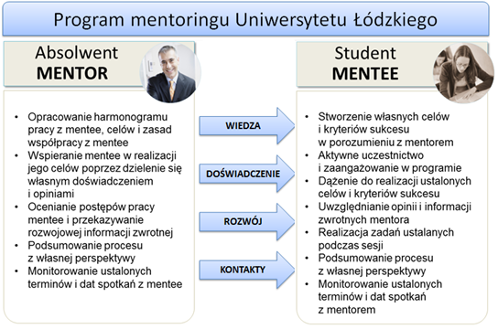

**W Polsce programy mentorskie zdobywają coraz większą popularność.** Najczęściej są stosowane jako narzędzia pracy nad rozwojem osobistym i zawodowym pracowników, w tym szczególnie kadry menedżerskiej. Również szkoły wyższe coraz częściej wprowadzają do swojej oferty edukacyjnej narzędzia wykorzystywane w programach mentorskich. **Uniwersytet Łódzki bierze przykład z najlepszych uczelni na świecie,** takich jak Harvard, Stanford czy Oxford, które od lat   
z powodzeniem realizują integrujące **inicjatywy dla absolwentów oraz programy wspierające najzdolniejszych studentów.**

**Mentoring**

historia i trendy na świecie

**Związani historią – od Platona do Billa Gates’a**

**Partnerskie relacje pomiędzy mentorem a studentem** (mistrzem a uczniem) funkcjonują prawie tak długo, jak istnieje ludzkość. Pojęcie mentoringu po raz pierwszy pojawia się w Itace, gdy synowi boskiego Odyseusza, Telemachowi, ukazuje się Atena i jako mentor wspiera go w poszukiwaniu ojca, motywuje, doradza i zachęca do działania. **Historia przedstawia wiele przykładów relacji opartych na mentoringu: od Ateny i Telemacha, Sokratesa i Platona, Freuda i Junga, Gandhiego? i Mandelę, aż do dr Roberts’a i Billa Gates’a.**

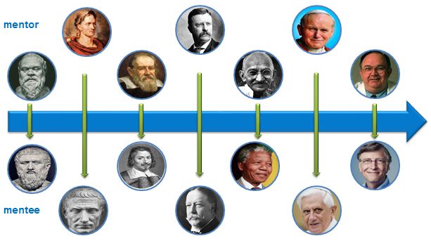

*Grafika przedstawia pary mentor - mentee: Sokrates - Platon, Juliusz Cezar - Caius Trebonius, Galileo Galilei - Evangelista Torricelli, Theodore Roosevelt - William H. Taft, Mathama Gandhi - Nelson Mandela, Jan Paweł II - Benedykt XVI,   
dr Ed Roberts - Bill Gates.*

Przywódcy polityczni, naukowcy i ludzie sukcesu od pokoleń wspierają swoich podopiecznych m.in. poprzez **inspirowanie do działania** oraz **stymulowanie rozwoju osobistego i zawodowego.** Powszechne **występowanie postaci mentora w różnych czasach i kulturach odzwierciedla ludzką potrzebę budowania oraz umacniania relacji opartych na wiedzy i doświadczeniu lub emocjonalnej bliskości.** Na początku XVIII wieku postać mentora została przyswojona w kulturze **jako określenie przewodnika, doradcy, nauczyciela oraz** mądrego przyjaciela, **który towarzyszy mniej doświadczonej osobie.** **Pojęcie mentoringu** ewoluowałowraz z upływem czasu i obecnie jest uznawane za **podstawowe narzędzie wspierające rozwój osobisty i zawodowy człowieka,**   
w którym jedna osoba inwestuje czas, energię i osobiste know-how, by wspierać i motywować do działania inną osobę.

**To działa – zachodnie best practise**

**Uniwersytet Łódzki bierze przykład z najlepszych uczelni na świecie,** takich jak Harvard, Stanford czy Oxford, które od lat z powodzeniem realizują integrujące **inicjatywy dla absolwentów oraz programy wspierające najzdolniejszych studentów.** Z danych Foster School of Business na Uniwersytecie w Waszyngtonie wynika, że **ponad 90% studentów MBA aktywnie włącza się   
w program mentoringu** realizowany przez uczelnię. Studenci potwierdzają, że dzięki udziałowi   
w programie uzyskują cenne informacje dotyczące trendów w branżach oraz dowiadują się, **jak sprostać wyzwaniom** stawianym obecnie przez pracodawców. Doświadczenia zdobyte w trakcie mentoringu pomagają im również dokonać świadomego wyboru ścieżki kariery zawodowej i sprawnie wejść do świata biznesu po ukończeniu studiów.Z kolei w Leeds School of Business na Uniwersytecie Colorado funkcjonuje **interaktywny program mentorski**. Dotychczas skupił grupę **ponad   
2000 studentów i absolwentów uczelni.** Według badań prowadzonych przez uniwersytet, studenci biorący udział w programie mają **o 40% większe szanse na znalezienie pracy po studiach.** Wszyscy uczestnicy zgodnie potwierdzili też, że poleciliby program innym.[1]

|  |
| --- |
|  |

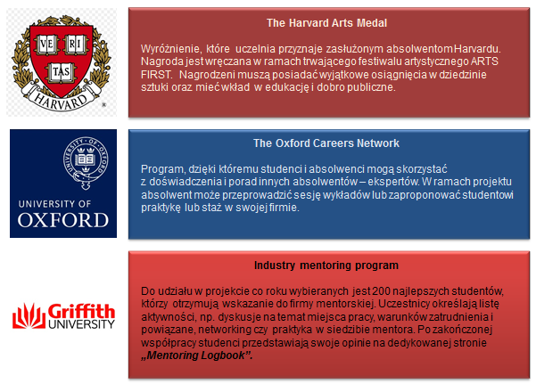

|  |
| --- |
| *Projekty oparte na idei mentoringu są skutecznym narzędziem wspierającym rozwój zawodowy młodych ludzi, szczególnie w pierwszym etapie kształtowania kariery zawodowej, w trakcie lub zaraz po ukończeniu studiów. Młodzi ludzie potrzebują w tym czasie nie tylko profesjonalnej wiedzy i umiejętności, ale także dużej motywacji, odwagi i wiary w to, że wybrana przez nich ścieżka edukacji odpowiada wymaganiom współczesnego pracodawcy, a wyznaczone cele rozwoju osobistego i zawodowego są możliwie do osiągnięcia.*  ***Konrad Pokutycki,* Prezes *Zarządu BSH, absolwent UŁ*** |

**Absolwenci stanowią wartościową grupę otoczenia gospodarczego uczelni. Ich wiedza   
i doświadczenie są cennym źródłem informacji m.in. w zakresie bieżących potrzeb rynku pracy. Uniwersytet Łódzki dostrzega ten potencjał i realizuje projekt, który ma szansę na trwałe zmienić rolę absolwenta w życiu uniwersytetu i, co najważniejsze, znacząco wpłynąć na rozwój szkolnictwa wyższego w Polsce. –** *Dynamicznie rozwijające się otoczenie społeczne oraz potrzeby współczesnej gospodarki opartej na wiedzy stawiają przed szkołami wyższymi coraz poważniejsze wyzwania edukacyjne. Obecnie proces kreowania przyszłych pokoleń liderów nie polega już jedynie na podnoszeniu jakości kształcenia i dostosowaniu oferty edukacyjnej do potrzeb rynku pracy. Wyzwaniem dla polskich uczelni jest świadome i przemyślane kształcenie w oparciu o inicjatywy wspierające przedsiębiorczość, ciągłe zdobywanie wiedzy i praktycznych umiejętności oraz kształtujące odpowiedzialność młodych ludzi za własny rozwój i karierę zawodową –* **mówi Rektor Uniwersytetu Łódzkiego, prof. zw. dr hab. Włodzimierz Nykiel**

**Kontakt:**

dr Maciej Kozakiewicz

Dyrektor Centrum Karier i Współpracy z Pracodawcami

Koordynator projektu „Absolwent VIP”

e-mail: maciejko@uni.lodz.pl

tel. 42 635 41 76, 42 635 41 67

tel. kom. 607 444 242

**Kontakt dla mediów:**

Swietłana Napieraj

Biuro prasowe projektu „Absolwent VIP”

e-mail: swietlana.napieraj@zarowkamarketing.pl

tel. 42 631 01 08

tel. kom. 506 819 690

**Sponsor projektu:**



1. Dane firmy Chronus, wiodącego dostawcy oprogramowania projektów mentorskich dla biznesu i edukacji, m.in. w Leeds School of Business na Uniwersytecie Colorado